**小学语文学科指导课程一年级语文上册第一单元**

识字1 天地人

亲爱的同学，下面就要参加语文挑战答题啦！预祝你挑战成功！

1.“他”、“地”两个字中相同的部分是（ ）。

A． 亻 B. 也 C. 土

（答案：B）

2.“天”的正确读音是（ ）。

A.tiān B. tīan C. tān

（答案：A）

3.下面每组汉字按图片顺序排列，正确的一组是（　　）。

　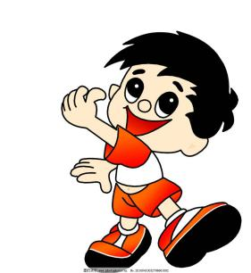　　　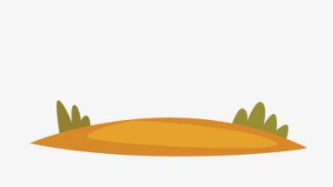

A. 天　地　人 B. 地　天　人 C. 天　人　地

（答案：C）

4.下面图中含有“地”字的是（　　）。

①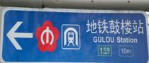　②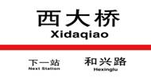

A. ② B. ① C. ①②

（答案：B）

5．下列汉字组词，完全正确的一项是（　　）。

A. 亲(　人　)　 (　天　)气　 草(　地　)　 (　他　)们

B. 亲(　天　)　 (　地　)气　 草(　人　)　 (　他　)们

C. 亲(　天　)　 (　人　)气　 草(　他　)　 (　地　)们

（答案：A）

6．把下列一个字填写在括号里，组成通顺的句子。

(　　 )和豆豆是朋友。

A. 找 B. 我 C. 又

（答案：B）

7．选一个字放到句子中，组成正确的句子。

大(　　 )正在忙着收果子。

A. 人 B. 口　　　 C. 他

（答案：A）

8．选一选，让句子变正确、完整。

(　　 )上有一丛丛小野花。

A. 草地 B. 也是　 C. 他们

（答案：A）

9．《三字经》中提到的是，“三才者，天地（ ）”。

A. 水 B. 火 C. 人

（答案：C）

10．“你”字的第五笔是（ ）。

A. 横钩 B. 竖钩 C. 点

（答案：B）

本次正确解答（ ）道题，恭喜挑战成功！